**КГУ «СШ № 2» г.Атбасар**

**Подготовили: учителя информатики**

**Жунусова С.Т., Кравченко Д.В.**

**Внеклассное мероприятие по информатике «Информационный лабиринт»**

**Оборудование и материалы:**   
– Компьютер, проектор, демонстрационный экран;  
– Ручки для участников команд и членов жюри;  
– Карточки с заданиями конкурсов для команд;  
– Бланк оценивания и лист с ответами для жюри;  
– Бланки грамот для вручения командам за 1 и 2 место.  
**Цель:** Развитие познавательного интереса учащихся к информатике.  
**Задачи:**   
*Обучающие:* повторить теорию ранее изученного материала и практически его применить, использовать различные виды представления информации: текст, таблица, рисунок.  
*Развивающие:* развивать творческую активность, мышление, сообразительность, смекалку, находчивость, быстроту реакции.   
*Воспитывающие:* воспитывать культуру общения между учащимися, умение работать в группе, сплотить участников команды, уважать соперника, стремиться к победе.  
**Организация мероприятия:** две команды по 4-6 человек в каждой.  
**Форма проведения:** игра.

**Ход мероприятия:**

Здравствуйте! Мы собрались сегодня в этом классе для участия в игре «Информационный лабиринт».



Рада приветствовать участников, болельщиков и членов жюри!   
Название предмета «Информатика» не зря произошло от слова «информация», в чем мы сегодня и убедимся.  
Убеждена, что вы покажете не только свои знания по предмету, но и смекалку, находчивость, сообразительность. На слайде – девиз нашей игры.

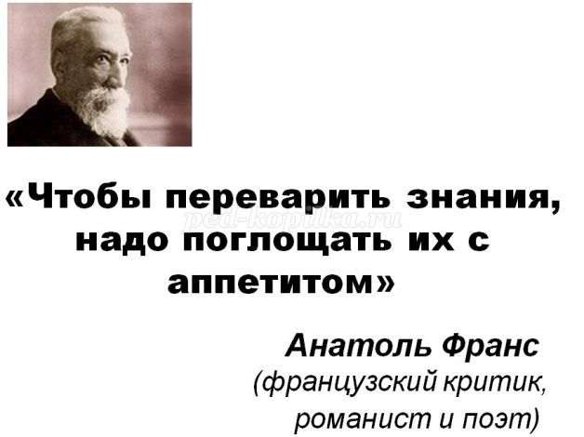

Желаю каждой команде успеха! Надеюсь, что обе команда покажут слаженную, сплоченную работу.  
Итак, «Информационный лабиринт» предполагает прохождение определенных этапов. Как и в любой игре, начнем с формулировки **правил игры**:  
1. За каждый верный ответ команда получает один балл. Засчитываются только те ответы, которые произнесли после того, как участник поднял руку, выкрики с места не засчитываются. Скорость также важна – команде, справившейся с заданием первой, дополнительно добавляется один балл.  
2. Если ответ неверный – может ответить другая команда. В случае правильного ответа она также получает балл.   
3. За нарушение правил игры и дисциплины команды теряют баллы.  
Хочу представить уважаемое жюри *(назвать состав жюри)*, которое будет следить за выполнением всех этапов нашей игры и подводить итоги. *(отдать жюри бланк оценивания и лист с ответами)*  
Первый поворот лабиринта **«Представление»**. «Как вы лодку назовёте - так она и поплывёт», - сказал капитан Врунгель в известном мультфильме. Придумайте, пожалуйста, названия вашим командам и выберите командира. Командир будет ответственным в случае, если у команды появятся несколько версий ответов.   
Итак, первая команда – какое название вы придумали? *(ответ команды)* Вторая команда? *(ответ команды)*Поприветствуем друг друга!  
Второй поворот **«Перестановки»**. Задание: вам будут даны слова, в каждом нужно переставить буквы таким образом, чтобы получились понятия, связанные с информатикой. Слова – на карточках. Приступаем к работе.

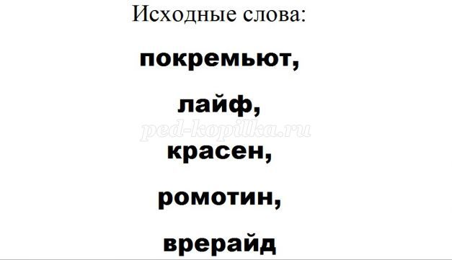

Закончили – сдаем ответы жюри. Давайте себя проверим. Правильные ответы – компьютер, файл, сканер, монитор, драйвер. Надеюсь, никто из вас не попал в тупик информационного лабиринта? Идем дальше.  
Третий поворот **«Великие мудрецы»**.  
Каждой команде предстоит ответить на вопросы. Приготовились? Начинаем, будьте внимательны.   
Вопросы для первой команды.  
1. Наука о законах, методах и способах накопления, обработки и передачи информации. *(информатика)*  
2. Устройство ввода звуковой информации в компьютер. *(микрофон)*  
3. Организованная последовательность действий. *(алгоритм или план)*  
4. Основное устройство ввода информации. *(клавиатура)*  
5. Сколько байт в одном килобайте? *(1024)*  
6. Огнестрельное название жесткого диска. *(винчестер)*  
7. Сколько органов чувств у человека? *(5)*  
8. Вредоносная программа, которая сама себя приписывает к другим программам. *(вирус)*  
9. Минимальная единица измерения количества информации. *(бит)*  
10. Что в глубокой древности использовали в качестве инструмента для счета? *(рука)*  
11. Взаимодействие пользователя и компьютера. *(интерфейс)*  
Вопросы для второй команды.  
1. "Мозг" компьютера. *(микропроцессор)*  
2. Сколько бит в одном байте? *(8)*  
3. Устройство вывода звуковой информации из компьютера. *(колонки или наушники)*  
4. Именованная область данных на носителе информации. *(файл)*  
5. При каком напряжении в сети работает компьютер? *(220 вольт)*  
6. Устройство ввода информации с бумажного листа. *(сканер)*   
7. Максимальная единица измерения количества информации. *(терабайт)*  
8. Программа для подключения дополнительных устройств, например, принтера или сканера. *(драйвер)*  
9. Специальный указатель, показывающий место на экране, где появится следующий символ. *(курсор)*  
10. Знания, сведения из окружающего мира. *(информация)*  
11. Устройство, позволяющее распечатывать информацию из компьютера. *(принтер)*  
Переходим к четвертому повороту **«Сопоставление»**.  
Каждая команда получает карточку, на которой перечисляются различные действия с информацией. Нужно отнести каждое действие к какому-нибудь информационному процессу. Давайте-ка вспомним, какие информационные процессы существуют? *(ответы учеников)*  
К основным информационным процессам относятся обработка, хранение, прием и передача информации. Последние два действия, прием и передача, в карточке объединено одним – передачей информации. Начинаем работу.

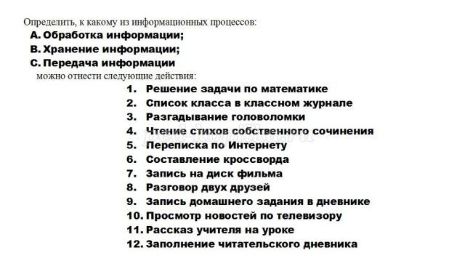

Сдаем ответы. Пока жюри выполняет проверку, я думаю, вам тоже интересно, какие же информационные процессы были задействованы. Ответы: А-1,3,6; В-2,7,9,12; С-4,5,8,10,11.   
Пятый поворот **«Ребусы»**.   
Вы умеете разгадывать ребусы? Какую роль в ребусах играют запятые? *(ответы учеников)*  
Если перед рисунком нарисованы запятые, значит надо убрать столько букв, сколько запятых. Если запятые перевернуты, то убираем буквы из конца слова. Перед вами – карточки с ребусами. Давайте их разгадаем!



В ребусе зашифровано название профессии - программист.



Ответ к ребусу - название жесткого магнитного диска - винчестер.

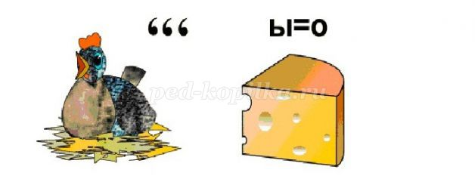

На слайде - вид указателя мыши - курсор.



Ответ на этот ребус - дисковод.

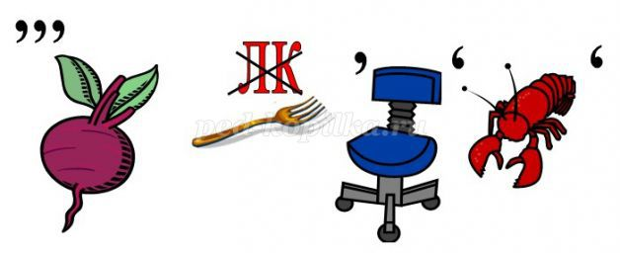

В ребусе зашифровано одно из устройств ввода информации - клавиатура.



Последний ребус разгадывается как другое устройство ввода информации - сканер.  
Закончили. Жюри посчитало количество правильных ответов каждой команды.   
Переходим к следующему повороту информационного лабиринта.  
Шестой поворот **«Узнай пословицу»**.  
В качестве задания каждая команда получает карточку с таблицей, заполненную пословицами и поговорками, измененными на компьютерный лад. Вам надо догадаться и записать – какая пословица или поговорка была взята за основу. Все они общеизвестны. Задание понятно? Штурмуем поворот!

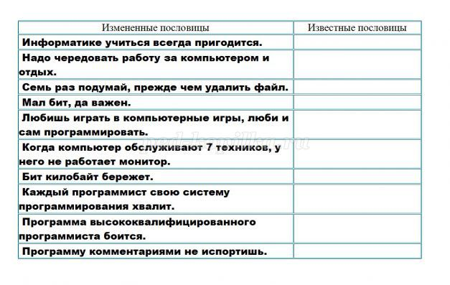

Задание № 6 Распределить устройства ввода и вывода информации

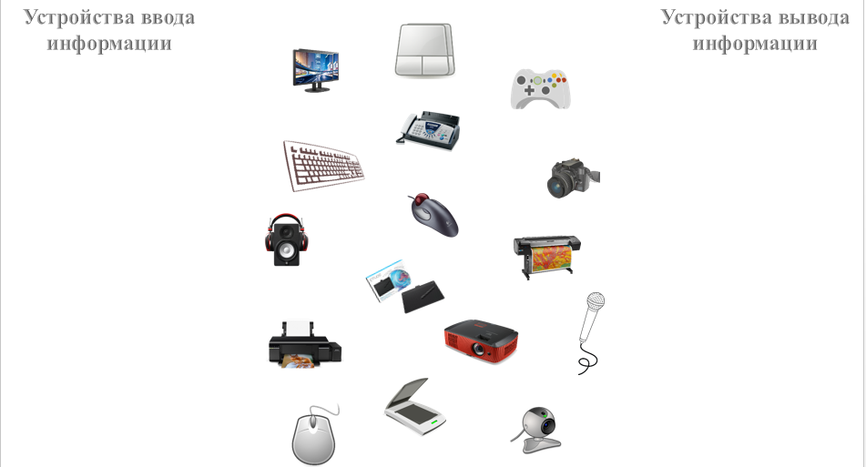

Итак, пройдены все повороты информационного лабиринта. Пока жюри подводит итоги, я предлагаю **задание для болельщиков**: разгадать загадки.   
Он быстрее человека перемножит два числа,   
В нем сто раз библиотека поместиться бы смогла,   
Только там открыть возможно сто окошек за минуту.   
Угадать совсем несложно, что загадка про ... *(компьютер)*  
***  
На столе он перед нами, на него направлен взор,  
Подчиняется программе, носит имя ... *(монитор)*  
***  
Под дисплеем - главный блок: там бежит электроток  
К самым важным микросхемам. Этот блок зовут ... *(системный)*  
***  
Вставишь диск в него, и вот —  
Заработал ... *(дисковод)*  
***  
Нет, она – не пианино, только клавиш в ней – не счесть!   
Алфавита там картина, знаки, цифры тоже есть.  
Очень тонкая натура. Имя ей ... *(клавиатура)*  
***  
На компьютерном столе помогает она мне.  
Колесиком и кнопкой я управляю ловко *(мышь)*  
***  
Если я в игру играю, то на кнопки нажимаю.  
Кнопки, рычаги и хвостик. Догадались? Это ... *(джойстик)*  
***   
Компьютер будет молчалив, коль нет с ним рядом дев таких.  
А если есть - он говорит, поет, играет и пищит.  
Стоят над ним в сторонке близняшки две – ... *(колонки)*  
***  
Бывает струйный, лазерный бывает. Его всегда печатать заставляют.  
Он на бумагу распечатает, что нужно. Печатник этот всем нам очень нужен *(принтер)*  
***  
С помощью такого устройства скопировать книгу можно.  
Тексты, картинки любые станут с ним цифровыми *(сканер)*  
***  
Указатель на экране буквам всем укажет место.  
С ним работать легче станет, он – экранная пометка.  
На экране видит взор, как мигает мне ... *(курсор)*  
  
Молодцы! Предоставим слово жюри. *(жюри подводит итоги)*  
Поздравляем победителей! *(вручаются грамоты)* Спасибо всем за участие в игре, желаю дальнейших успехов в изучении информатики. Спасибо нашим гостям за помощь в организации мероприятия. Всем удачного дня. До свидания!

**Приложения**

**Бланк оценивания для жюри**

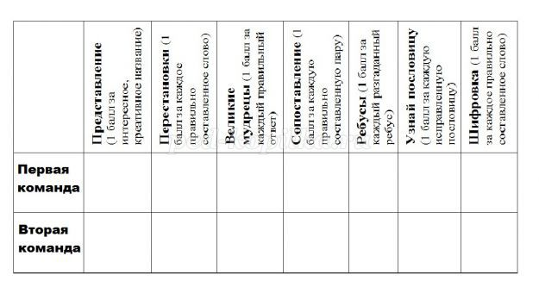

**Листы ответов для жюри**

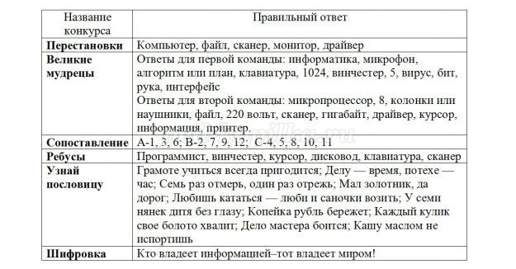

**Грамоты для вручения командам**

